

Département pédagogique
Section normale primaire

« Français : Lecture : recette du pain doré »

Type d’activité : recette, application et compréhension
Temps de la séquence d’apprentissage : 50 minutes
Pré requis : /

Compétences visées :

LIR 1 : orienter sa lecture en tenant compte de la situation de communication
LIR 2 : élaborer des significations
LIR 3 : dégager l’organisation générale du texte lu
LIR 4 : percevoir la cohérence entre phrases et groupes de phrases
LIR 5 : interpréter les unités lexicales et grammaticales
LIR 6 : interpréter les indices graphiques et orthographiques
LIR 7 : percevoir la dimension non verbale du texte

Objectif :

En fin d’activité, l’enfant sera capable de lire et de comprendre le message du texte.

Matériel :
- Recette
- Images des ingrédients
- Images des étapes de la recette
- Bandelettes avec le texte de la recette
- TN
- Ingrédients pour la recette
- Ustensiles de cuisine

Plan de la leçon :
Etape 1 : Mise en situation
Etape 2 : Structuration
Etape 4 : trace écrite
Etape 3 : remettre les images dans l’ordre

Prolongements possibles : réalisation de la recette.

Déroulement :

Etape 1 : Mise en situation

Au préalable :

L’ip prépare son TN en notant la recette ensuite elle cache celle-ci à l’aide soit d’une affiche, soit d’un autre TN.
Sur le TN principal, elle dispose différentes images (les ingrédients nécessaires pour la recette).
Et sur une table, elle prépare les mêmes ingrédients ainsi que les ustensiles dont on a besoin pour réaliser la recette.

L’ip montre aux enfants les divers ingrédients.

Questions :

- Que peut-on faire avec tout cela ?
R .A : une recette de cuisine.
Une recette avec du pain, du lait, du sucre, des œufs et du beurre…
Où nous avons besoin d’une poêle et d’un plat….
Peut-être que les enfants trouveront qu’il s’agit de la recette du pain perdu ou du pain doré.

Etape 2 : Structuration

L’ip demande aux enfants de venir au TN afin de noter les différents noms des ingrédients sous les images.
Au dos des images se trouve la quantité nécessaire pour la recette.

Ensuite, l’ip montre la recette qui est notée au TN et demande aux enfants de la lire.

Questions :

- Pour écrire une recette et qu’elle soit claire, ou dois-je inscrire les ingrédients ?
R.A : avant la recette, au début…
L’ip demande aux enfants de venir inscrire les quantités nécessaires pour les ingrédients et de les placer en haut à gauche du tableau.

Etape 3 : remettre les images dans l’ordre

L’ip met au TN différentes images et des bandelettes contenant des morceaux de phrases, ce sont les diverses étapes de la recette.
Elle demande aux enfants de venir devant la classe afin de remettre les images dans l’ordre correct et de placer le texte en dessous des images correspondante.

Etape 4 : trace écrite

L’ip distribue aux enfants un stencil reprenant la recette, celle-ci est bondée de trous, les enfants doivent la compléter à l’aide du TN.
Une fois que les enfants ont terminés, l’ip passe à la correction collective.

Recette :

PAIN DORÉ
Tu peux arroser ton pain doré de sirop d'érable, le soupoudrer de cassonade ou bien y ajouter des fruits. Mmmm Délicieux!

Ingrédients
12 tranches de pain tranchées ou crouté
1 de tasse de lait
3 c. à table de sucre
1/4 de c. à thé de vanille
5 oeufs moyens
Beurre.
Préparation
Mélange le lait, les oeufs, le sucre et la vanille
Brasse avec un fouet de cuisine
Trempe les tranches de pain dans le mélange.
Fais dorer les tranches de pain dans une poêle avec de la matière grasse très chaude.
Servir chaud

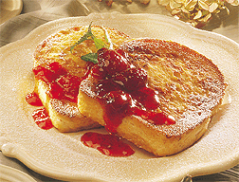
Recette du pain doré

Ingrédients :

-12 tranches de …………………….
-1 de tasse de ………………………
-3 cuillères à soupe de ……………………………..
-5 …………………………………
-Beurre.

Préparation :
Numérote les images de la recette et complète le texte.
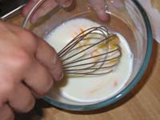
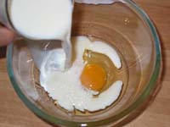
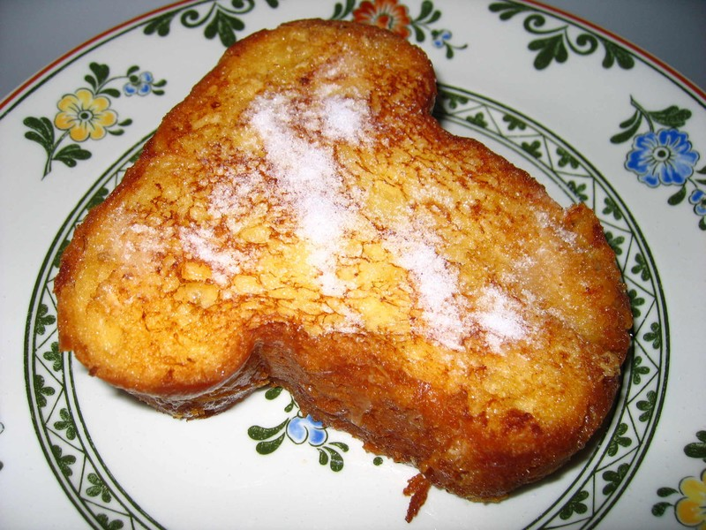

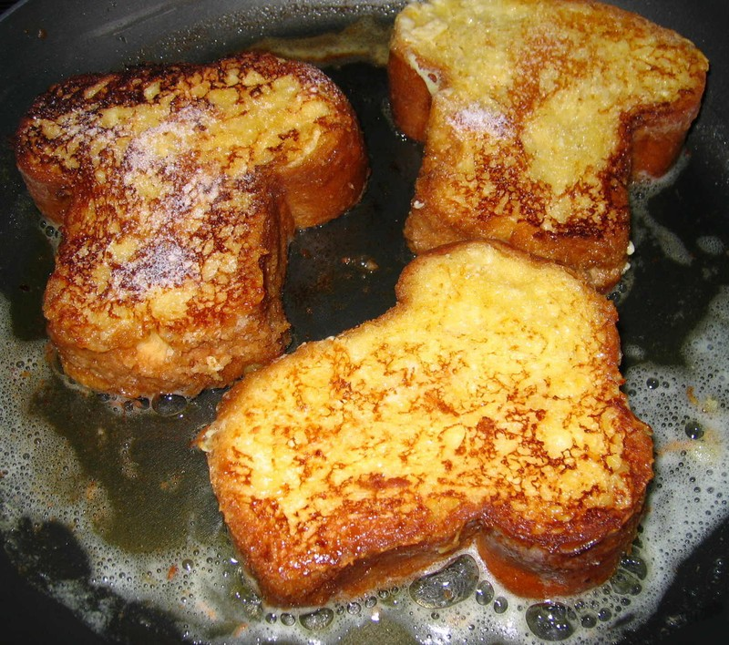
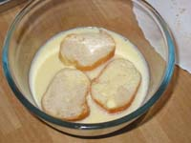

- Mélange le lait, les ……………………… et le ……………………………
- Mélange à l’aide d’un ……………………….. de cuisine.
- ……………………………. les tranches de …………………………. dans le…………………………………..
- Pour terminer, fais dorer ……………………………………………………….. dans une poêle avec de la matière grasse très chaude.
5. Servir …………………………………… !

Jeu : méli – mélo de mots …

A force de mélanger les ingrédients, même les lettres des mots finissent par se mélanger aussi !

A toi de retrouver les mots à l’aide des lettres
(Tout ce trouve dans la recette !)

I A T L : …………………………………………………

P I N A : …………………………………………………

T E T E C E R : …………………………………………………

N U I E S I C : …………………………………………………

E R S U C : …………………………………………………

E S A N T R CH : …………………………………………………

G R E T S D I E N N I : …………………………………………………

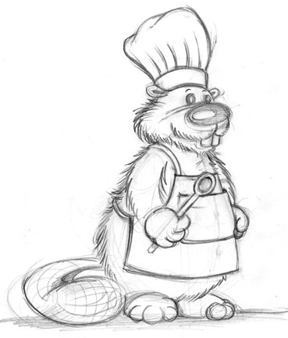

Astuce :

Tu peux arroser ton pain doré de sirop
d'érable, le soupoudrer de cassonade ou
bien y ajouter des fruits. Mmmm Délicieux!

Annexes

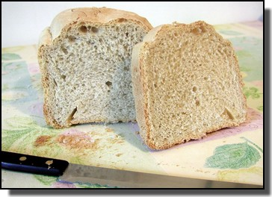
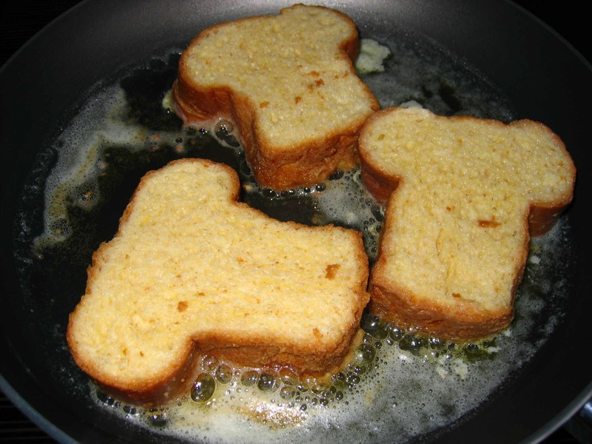
Images ( à agrandir + recopier la recette sur des bandelettes ).

